1. 签到类型
2. 每日签到 （2） 连续签到 （3） 累计签到

共同属性： （1） 周期 (2) 签到奖励

属性差异化：

|  |  |  |
| --- | --- | --- |
| 签到形式 | 周期 | 奖励 |
| 每日签到 | 每日 | 每日一次 |
| 连续签到 | 单个自定义时间段(可重复)，例如自定义时间段10天，可重复；  （例子： 2019-09-01至2019-09-10 ，周期为10天，若完成，重复开始，新的周期时间段为2019-09-11至2019-09-20）；  （重点）  (不支持补签) 若连续签到失败（例如：2019-09-04该天断签，测该次签到任务失败，用户签到数据归零，周期重新开始计算，系统周期开始时间为今天，实质以用户重新开始第一次签到日期为准）；  （支持补签）：  可补签条件下的断签判断(1) 昨天没签到而且昨天不是可补签日期，判断为断签；(2) 昨天没签到但是可补签日期 首先查出（a: 从昨天起的连续可补签日期天数) ( b: 昨天到最新签到周期第一天的间隔天数) (c: 昨天到最新签到周期第一天的实际签到天数) （c < b-a）为断签 | 奖励可分为两种情况：   1. 连续每日签到每日可以获取到该日奖励； 2. 连续签到完成一个周期可以获取到奖励；   （ps： 可参考皇者荣耀的签到奖励活动） |
| 累计签到 | 常见的日期单位（如，年， 月， 周）或 单个自定义时间段（可重复），（参考连续签到）  （重点） 上一个周期结束后，新的周期才开始从新计算，周期结束时间不受签到动作影响；例如（以月为周期单位 ； 2019-09-01至2019-09-31 为一周期， 下一个新周期为 2019-10-01至 2019-10-30） | 周期内累计不同的签到次数可获得不同的签到奖励；例如（周期为一个月的签到，累计签到7次可获取10金币，累计签到18次可以获得10银币奖励， 累计25次可以获得10砖石奖励）  （ps: 可参考广州移动每日签到奖励） |

(1).配置签到任务流程图：

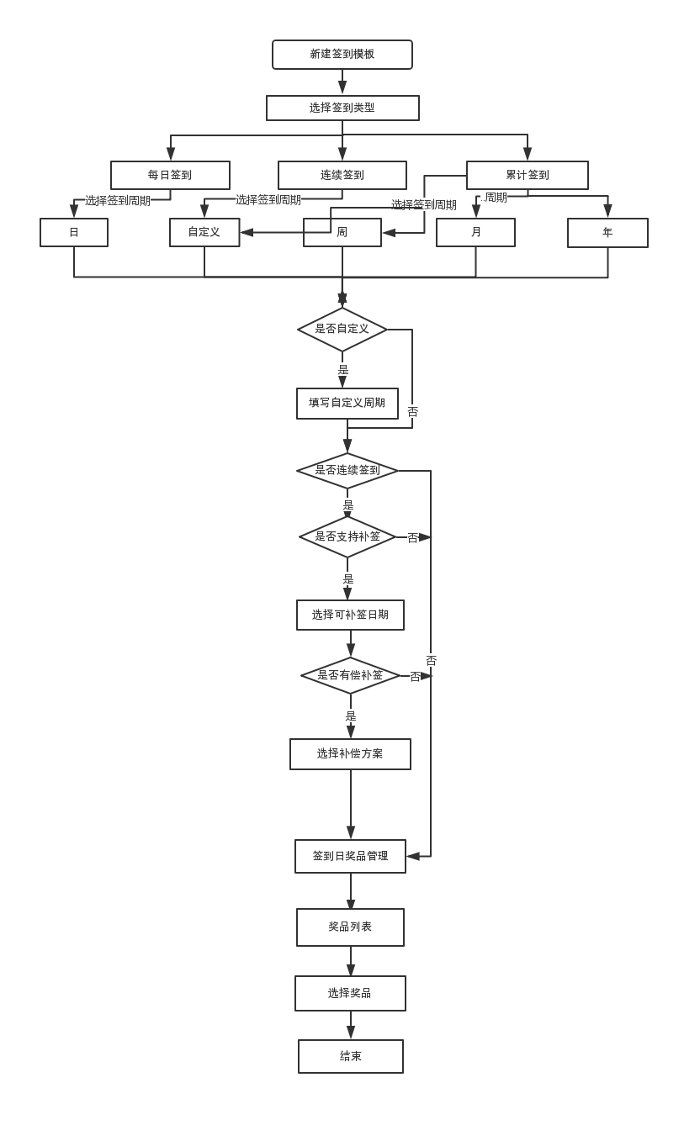

1. 场景选择签到任务

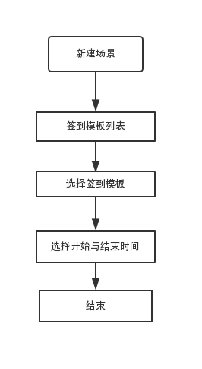

1. 用户某场景新周期签到统计查询

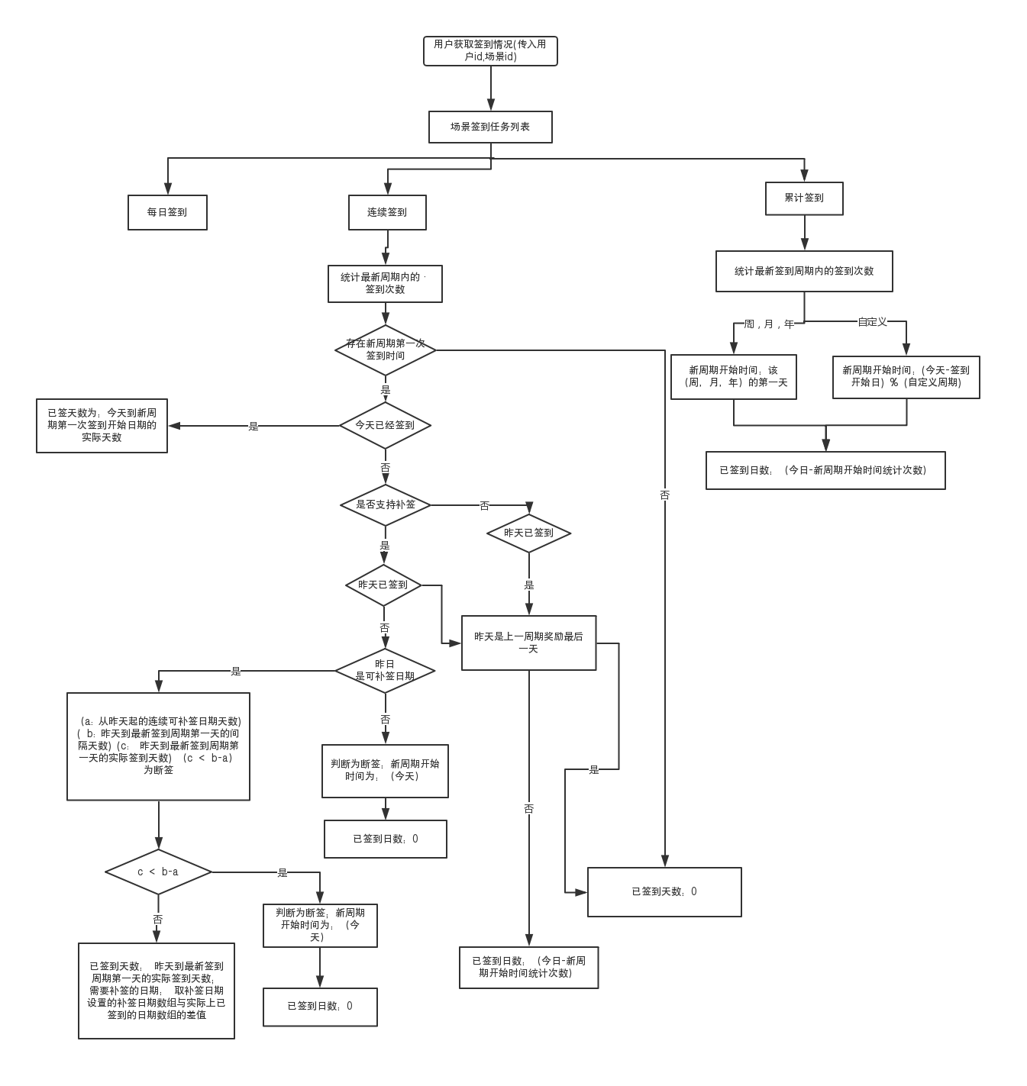

（1） 数据库设计

建表需求

1. 场景表
2. 签到类型表
3. 签到周期表

4. 签到任务模板表

5. 场景签到任务表

6. 用户签到记录表

7. 签到奖励表

8. 奖品表

9. 补签方式表

10. 默认可补签日期配置表

11. 某场景任务补签最新周期开始日期与上周期结束时间表

详细：

1. 场景表(scene)

|  |  |
| --- | --- |
| id | name |
| 1 | 市场参考 |
| 2 | 每日快讯 |
| 3 | 电台 |

1. 签到类型表 (checkin_type)

|  |  |
| --- | --- |
| id | name |
| 1 | 每日签到 |
| 2 | 连续签到 |
| 3 | 累计签到 |

3.签到周期表 （date_type）

|  |  |  |  |
| --- | --- | --- | --- |
| id | type | name | created_at |
| 1 | 1 | 日 | 2019-09-01 12:00 |
| 2 | 2 | 周 | 1. 2019-09-01 12:00 |
| 3 | 3 | 月 | 1. 2019-09-01 12:00 |
| 4 | 4 | 年 | 1. 2019-09-01 12:00 |
| 5 | 5 | 自定义 | 1. 2019-09-01 12:00 |

4.签到活动模板表

|  |  |  |  |  |  |
| --- | --- | --- | --- | --- | --- |
| 模板id | 模板名称 | 签到形式id | 签到周期（json） | 签到奖励(json) | 额外属性(json) |
| id | name | checkintype_id | cycle_text | prizes_text | extra_text |

注意：

签到周期：由于签到周期分为自定义周期或常用周期（年月周日），所以签到周期表达为json格式：

{

type: 4 , // (0: 日， 1：周， 2： 月, 3: 年， 4：自定义（天数）)

number： 10 ，（天数： 该属性在DateType为4（自定义）时拥有数值，否则默认为0）

}

签到奖励：

例如：

（连续签到）

**"prizes_text"**:{  
                    **"prizes"**:[  
                        {  
                            **"1"**:[  
                                {  
                                    **"prizeId"**:**31**,  
                                    **"prizeNum"**:**"100"**  
                                },  
                                {  
                                    **"prizeId"**:**33**,  
                                    **"prizeNum"**:**"5"**  
                                }  
                            ],  
                            **"2"**:[  
                                {  
                                    **"prizeId"**:**31**,  
                                    **"prizeNum"**:**"20"**  
                                }  
                            ],  
                            **"3"**:[  
                                {  
                                    **"prizeId"**:**31**,  
                                    **"prizeNum"**:**"30"**  
                                }  
                            ],  
                            **"4"**:[  
                                {  
                                    **"prizeId"**:**31**,  
                                    **"prizeNum"**:**"40"**  
                                }  
                            ],  
                            **"5"**:[  
                                {  
                                    **"prizeId"**:**31**,  
                                    **"prizeNum"**:**"50"**  
                                }  
                            ],  
                            **"6"**:[  
                                {  
                                    **"prizeId"**:**31**,  
                                    **"prizeNum"**:**"60"**  
                                }  
                            ],  
                            **"7"**:[  
                                {  
                                    **"prizeId"**:**31**,  
                                    **"prizeNum"**:**"70"**  
                                }  
                            ],  
                            **"8"**:[  
                                {  
                                    **"prizeId"**:**31**,  
                                    **"prizeNum"**:**"80"**  
                                }  
                            ],  
                            **"9"**:[  
                                {  
                                    **"prizeId"**:**31**,  
                                    **"prizeNum"**:**"90"**  
                                }  
                            ],  
                            **"10"**:[  
                                {  
                                    **"prizeId"**:**31**,  
                                    **"prizeNum"**:**"100"**  
                                }  
                            ]  
                        }  
                    ]  
                },                },

额外属性：

由于各个签到类型存在功能的差异性：额外属性字段（extra_text）为每个签到模板提供特别的属性字段信息储存；

例如连续签到类型存在补签功能：

{

**"extra_text"**:{  
            **"resign"**:{  
                **"cost"**:**2**, // 是否有偿补签  
                **"formId"**:**1**, // 补签方式  
                **"isResign"**:**2**,   
                **"resignDates"**:[ // 可补签日期  
                    **"2019-04-28"**,  
                    **"2019-04-21"**,  
                    **"2019-04-27"**,  
                    **"2019-04-29"**  
                ]}

}

5. 场景签到任务表 （scene_sign）

|  |  |  |  |  |
| --- | --- | --- | --- | --- |
| 任务id | 频道id | 签到模板id | 签到开始时间 | 签到结束时间 |
| id | scene_id | signon_id | start_at | end_at |
| 1 | 2 | 2 | 2019-01-02 | 2019-09-02 |
| 2 | 3 | 1 | 2019-01-02 | 2019-09-02 |

6. 用户签到记录(sign_record)

|  |  |  |  |
| --- | --- | --- | --- |
| 记录id | 用户id | 场景id | 时间 |
| id | uid | scene_id | created_at |
| 1 | 1 | 2 | 2019-09-11 |

1. 签到奖励表(award_record)

|  |  |  |  |  |
| --- | --- | --- | --- | --- |
| 奖励id | 用户id | 奖品id | 奖品场景id | 创建时间 |
| id | uid | prize_id | scenesign_id | created_at |
| 1 | 1 | 12 | 12 | 2019-09-01 |

1. 奖品表 （prize）

|  |  |  |  |  |  |
| --- | --- | --- | --- | --- | --- |
| 奖品id | 奖品名称 | 奖品描述 | 奖品icon | 创建时间 | 修改时间 |
| Id | name | note | icon | created_at | Updated_at |
| 1 | 积分 | 可增加会员等级 | public/prizes/107ca34b7dc10ce9a98b0470b8ce95941f093f9e.jpg | 2019-09-01 12:00:00 | 2019-09-01 12:00:00 |

1. 补签方式表（resign_form）

|  |  |  |
| --- | --- | --- |
| 补签方式id | 补签方式名称 | 类别 |
| id | name | type |
| 1 | 立即补签 | 1 |
| 2 | 延期补签 | 2 |

1. 默认可补签日期配置（settings）

|  |  |
| --- | --- |
| id | resign |
| 1 | [             **"2019-05-05"**, **"2019-05-12"**,             **"2019-05-19"**,**"2019-05-26"**,             **"2019-05-25"**, **"2019-05-18"**,             **"2019-05-11"**, **"2019-05-04"**    ] |

11. 某场景任务补签最新周期开始日期与上周期结束时间表

|  |  |  |  |
| --- | --- | --- | --- |
| id | 场景签到id | 新周期第一天 | 上周期最后一天 |
| Id | scenesign_id | first_sign_date | last_award_date |
| 1 | 135 | 2019-09-09 12:00:00 | 2019-09-09 12:00:00 |

、

（2）运营人员创建场景的签到模板流程图

1. . 填写签到模板数据 （操作： 签到活动模板表 ，写入如签到周期，签到形式）;
2. . 场景选择签到模板 （操作： 场景签到任务表， 添加场景于签到模板的关联关系）;
3. . 查询签到数据 （用户传入频道id, 通过(场景签到任务表）查询该场景是否有匹配的签到任务记录, 若无不操作， 如有签到任务： 根据场景id查出的任务id查询用户已签到的数据,返回数据）;
4. . 记录签到数据 （用户点击签到，记录签到数据，检测数据是否触发奖励，如有，则发放奖励，标记该数据任务完成）